Aufgaben – Unelastische Stöße

Aufgabe 1 – Güterwagen
Ein stehender Güterwagen (m₁ = 20 t) wird durch einen anderen Güterwagen (m₂ = 30 t) mit einer Geschwindigkeit von v₂ = 5 km/h gerammt.
Welche Geschwindigkeit ergibt sich, wenn die Wagen nach dem Zusammenstoß miteinander zusammengekoppelt sind?

Aufgabe 2 – Gewehrkugel
Eine Gewehrkugel mit einer Masse von 18 g, die mit 180 m/s fliegt, trifft nun auf einen ruhenden Holzblock der Masse m_{H} = 390 g und bleibt darin stecken.
a) Berechnen Sie die Geschwindigkeit von Holzklotz samt Kugel nach der Wechselwirkung.
b) Ein weiterer Schuss einer Kugel mit einer Masse von 12 g, die mit 190 m/s fliegt, dringt in einen Holzklotz mit einer Masse von 2,0 kg ein und kommt mit einer Geschwindigkeit von 150 ms wieder heraus. Wie schnell bewegt sich der Holzklotz nach dem Austritt der Kugel, wenn sich der Klotz beim Aufprall fest auf einer reibungsfreien Fläche befindet?

Aufgabe 3 – Ballistisches Pendel
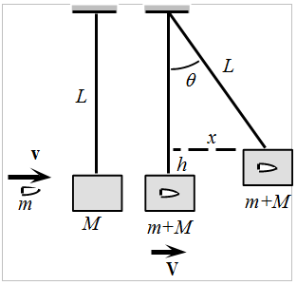
Ein Ballistisches Pendel ist eine mechanische Vorrichtung, um Geschossgeschwindigkeiten zu messen. Ein schwerer Holzklotz wird an einem dünnen, frei hängenden 2,8 m langen Faden aufgehängt. Das zu messende Geschoss wird auf den Holzklotz abgefeuert, bleibt dort stecken und lenkt ihn aus. Durch Messen der maximalen Pendelauslenkung lässt sich näherungsweise die Geschwindigkeit des abgefeuerten Geschosses berechnen.
a) Bestimme die Auslenkung eines solchen Holzklotzes (M = 3,6 kg) in x-Richtung, wenn eine 18 g schwere Gewehrkugel mit einer Geschwindigkeit von 180 m/s auf dieses trifft.

